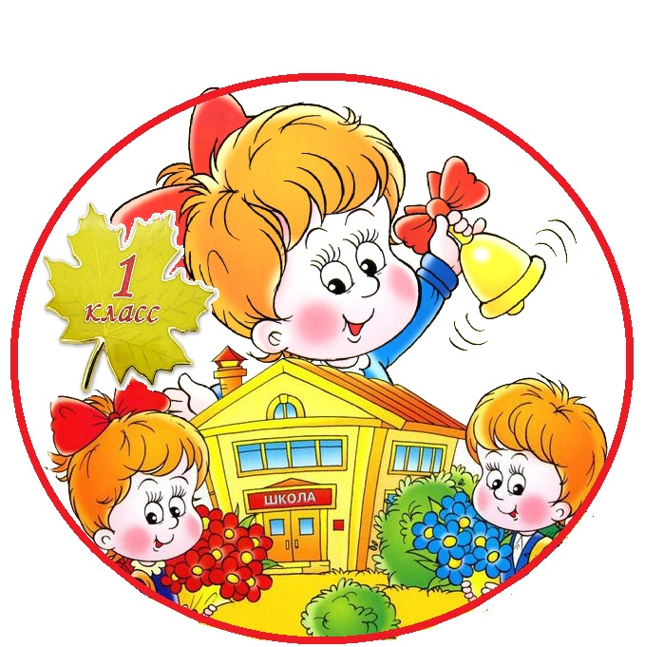
Советы родителям первоклассников

Быть первоклассником непросто, ведь начало обучения в школе — это новый этап в жизни, причем не самый простой. И задача родителей — помочь ребенку преодолеть этот период с минимальным дискомфортом. В этой статье вы найдете несколько советов родителям первоклассников.
Часто детские проблемы кажутся нам надуманными и незначительными, но для самого ребенка они не менее важны, чем для нас — проблемы «взрослые». То, что для нас — мелочь, для семилетнего ребенка — чуть ли не трагедия. К тому же, родителям первоклассников стоит помнить, что из-за резкой необходимости взросления первоклассник переживает кризис семи лет, который еще больше усугубляет ситуацию.
Как следует себя вести родителям первоклассников? Что нужно делать, и чего делать не следует? Во-первых, постарайтесь не нервничать при ребенке или хотя бы не показывать, что вы нервничаете. Конечно, вы волнуетесь, и это естественно. Но ваше волнение передается ребенку (а дети зачастую гораздо лучше взрослых улавливают эмоции), и даже если он не боялся школы — он начнет это делать.
Во-вторых, по возможности не критикуйте при ребенке его учителя. Разумеется, идеальных учителей не бывает. Но для первоклассника учитель — это второй авторитет после родителей (а иногда и первый), и он очень болезненно переживает ситуацию, в которой ему приходится принимать чью-то сторону. Если у вас есть вопросы или претензии к учителю — решайте их лично с ним, не посвящая в них ребенка. Точно так же не стоит обсуждать при ребенке финансовые вопросы, связанные со школой.
В-третьих, не будьте безразличны. Некоторым родителям первоклассников кажется, что все происходящее в школе — забота учителей. Но это же ваш ребенок! Интересуйтесь его успехами и неудачами, общайтесь с учителем не только на родительских собраниях раз в полгода, а и с глазу на глаз, не дожидаясь, пока он сам вас вызовет. Родители и школа воспитывают ребенка не «посменно», а вместе.
Но при этом не стоит разговаривать с учителем при ребенке, особенно если ребенок в чем-то провинился. Ситуация «двое взрослых на одного ребенка» только еще больше усугубит стресс первоклассника. Выслушайте обе стороны по отдельности, а уже потом делайте выводы. Даже если прав учитель, не давите на ребенка, не устраивайте ему взбучку. Постарайтесь быть мягкими и дипломатичными.
Родителям первоклассников нередко кажется, что первого сентября ребенок резко становится взрослым. Разумеется, учеба в школе предполагает определенную ответственность, которую ребенок должен учиться на себя брать. Но не стоит думать, что он перестает нуждаться в вашей любви и ласке — напротив, в первые несколько дней учебы ваша поддержка нужна ему даже больше, чем обычно.
Также родителям первоклассников стоит помнить, что ребенку тяжело дается не только первый месяц-полтора учебы. В течение учебного года есть несколько «критических» периодов, в которые работоспособность снижается, а утомляемость растет. Это конец второй четверти перед зимними каникулами, первая неделя после зимних каникул и середина-конец третьей, самой длинной, четверти. Это, кстати, касается не только первоклассников, но и школьников других возрастов, просто первоклассники наиболее остро это переживают.
Не отмахивайтесь от жалоб ребенка на плохое самочувствие, сходу обвиняя его в симулировании. На самом деле не так уж много первоклассников симулируют недомогание, чтобы пойти в школу (разве только вы сами подаете ему пример, рассказывая вашему начальнику по телефону, что у вас болит голова). Часто жалобы на здоровье у первоклассников связаны с переутомлением. Если ребенок ни на что не жалуется, но вы видите, что с ним что-то не так, он огорчен или подавлен, не давите на него. Пусть он успокоится и сам все расскажет, а вы пока окружите его заботой и лаской.
Конечно, это лишь малая толика советов, которые можно дать родителям первоклассников. Еще несколько советов вы можете найти в статье «Ваш ребенок идет в школу». А опытных родителей, чьи дети уже окончили первый класс и преодолели кризис семи лет, мы просим поделиться опытом в комментариях к этой статье: все-таки реальный жизненный опыт бесценен, и им нужно делиться с другими.

Советы родителям первоклассников
Поддерживайте ребенка в стремлении стать школьником.
- Обсудите с ребенком те правила и нормы, с которыми он встретиться в школе.
- Составьте с первоклассником распорядок дня и следите за его соблюдением.
- Не пропускайте трудности, возникшие у ребенка на первом этапе обучения.
- Поддерживайте в первокласснике его желание добиться успеха.
- Похвала и эмоциональная поддержка («Молодец!», «Хорошо!») способны повысить интеллектуальный уровень человека.
- Обращайтесь за консультацией к учителю и школьному психологу.
- Уважайте мнение первоклассника о своем педагоге.

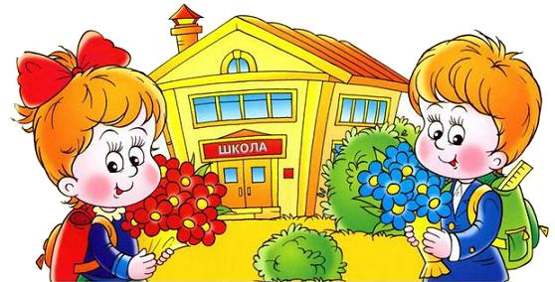
Еще неделю назад предстоящая школьная жизнь казалась безоблачной и радостной, учебные будни таяли в розовом свете под звуки жизнерадостных маршей и напутственных речей. Но вот день за днем пробежала первая неделя. А с ней пришли и новые проблемы для первоклассника и для его родителей. Причем многие из этих проблем решаются просто - если ребенок научится с первых дней правильно распределять свое время, даже правильно собирать портфель...
Новенький школьный портфель или рюкзак требует особого отношения.
Самое замечательное свойство портфеля - он открывается. Портфель - это вместилище вещей наподобие горшочка из-под меда, который Винни-Пух подарил на день рождения ослику Иа. Малышу теперь надо собирать его каждый день, и он должен научиться делать это самостоятельно. Хорошо, если ребенок освоил пространство портфеля еще до начала учебного года. А если нет? Для многих первые двадцать минут урока оборачиваются полной волнений и неожиданностей поисковой экспедицией в портфельные недра.

Даже если вы разумные родители и приобрели малышу рюкзачок, отделения которого поддаются счету, а замки открываются без секретного шифра и без использования инструментов для взлома, простой родительской инструкции: "Здесь у тебя лежит то-то, а здесь - то-то", - недостаточно. Чтобы маленький первоклассник в течение учебного года легко собирал портфель, ему надо потренироваться: несколько раз произвести действия, напоминающие те, которые совершал ослик Иа с лопнувшим воздушным шариком. Он должен сам убедиться, как вещи "входят и выходят" из его школьной сумки.
Существенную часть содержимого портфеля определяет учитель. Список, озвученный на первом родительском собрании, пополняется в течение двух-трех первых недель учебного года.
Свое место должны найти пенал, линейка, цветные карандаши. Они тоже приобретались родителями по своему вкусу. И вот что выяснилось в первую же неделю. Некоторые мамы и папы не подумали о том, что покупают первокласснику инструмент, а не новую игрушку. И у новоиспеченного школьника в портфеле оказался пенал, который закрывается и открывается при помощи пульта, имеет на крышке встроенный будильник, кукарекающий каждый час, и исполняет полонез Огинского при попытке вынуть ручку.
Ходить с такой вещью в школу - дело рискованное. Игрушка в портфеле начинает пищать в момент, когда учитель наконец-то добился в классе тишины... В общем, обладатель музыкального пенала рискует оказаться за дверью.
Это относится и к карандашам, начиненным десятью грифелями и громко выстреливающим их, и к другим достижениям технического прогресса в области канцелярии.
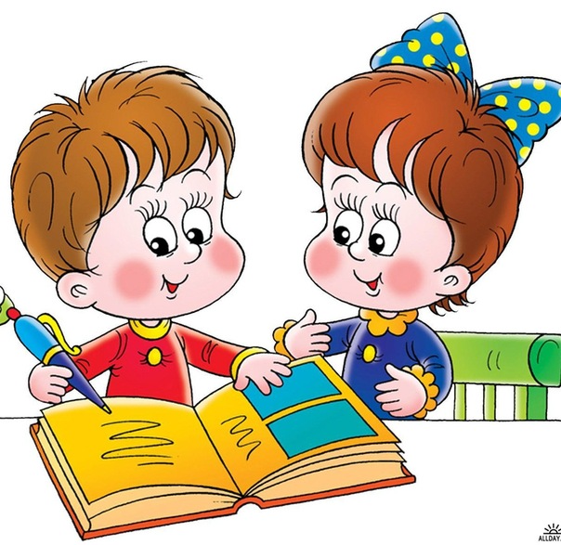
Урок № 1: главное положительное качество школьных вещей - ограниченность их возможностей. Пенал должен быть прост в обращении и компактен, чтобы не занимать половину рабочей поверхности парты. В нем могут лежать две синие ручки (одна запасная), два простых карандаша, ластик (размером не больше кусочка сахара) и два цветных карандаша - красный и синий. Все остальные богатства в виде набора фломастеров или карандашей двадцати оттенков должны покоиться в отдельном футляре и доставаться только в случае необходимости.
Урок № 2. В портфель не стоит класть сотовый телефон. Эту рекомендацию можно распространить и на любые дорогие вещи. Всякая вещь в школе может потеряться, забыться или быть украденной. Заботящаяся о детях администрация устанавливает в вестибюлях бесплатные телефоны-автоматы. В случае крайней необходимости можно всегда позвонить из канцелярии или из учительской.
То же относится и к дорогим наручным часам, которые ребята обычно снимают перед занятиями физкультурой и имеют обыкновение забывать в раздевалке.
Урок № 3. А вот о чем не следует забывать, так это о небольшом рулончике туалетной бумаги. Каких бы евроремонтных высот ни достигали школы, туалетная бумага в школьных туалетах вечно пропадает. А для первоклассника школьный туалет - серьезное испытание. Если уж невозможно избавить малыша от этого стресса, то требуется его хотя бы смягчить.
Правильно, чтобы в портфеле еще лежала и пара бумажных салфеток - иногда нужно вытереть руки или нос (носового платка недостаточно или просто не оказалось).
Урок № 4. Нужны и специальные упаковки для завтрака: если в портфеле что-то разлилось или раздавилось, с этим стихийным бедствием малыш не в состоянии справиться.
Урок № 5. Игрушкам без разрешения взрослых в портфеле делать нечего. Лучше, чтобы дети вообще не брали с собой в школу ни машинок, ни кукол, ни роботов. Всегда существует опасность, что они будут использованы не только на перемене для обмена и завоевания симпатий одноклассников, а будут отвлекать ребенка и на уроке. А это чревато осложнениями отношений с учителем и потерей игрушки.
Завтра рано вставать...
Каждый день вы ждете его из школы, и время, кажется, еле ползет. Наконец он появляется в дверях, ваш новоиспеченный первоклассник. Вы бросаетесь к нему с нетерпеливым вопросом: "Ну как?" И в ответ получаете безликое: "Нормально..." И все. Куда-то он бежит, спрашивает о чем-то незначительном. Он что, не чувствует важности этих первых школьных дней в его жизни?!
Все нормально. И правильно. Он все пережил. Даже очень сильно. Просто теперь ОНО позади. И нужна психологическая пауза. Когда вы дойдете до дома, можно будет снова вспомнить, что произошло сегодня с вашим малышом...
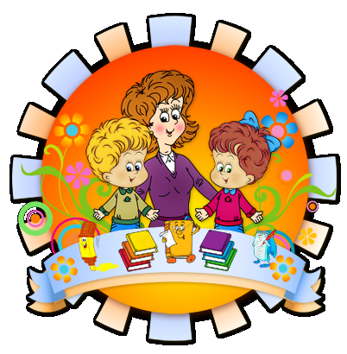
В первый день, конечно, дома многих ждал подарок. "Взрослый", связанный с будущей школьной жизнью. Например, новый том красочной энциклопедии. Или какая-нибудь разрезная игра. Или сладости, которые полагается есть при поступлении в первый класс: конфеты "Первоклассница", печенье из буковок, макароны из цифр и торт, на котором выложено: "1 сентября".
Теперь каждый день вы всей семьей садитесь за стол и с удивлением "замечаете", что в вашем Мишеньке (Сашеньке, Наденьке) что-то изменилось. На первый взгляд даже непонятно, что именно. Какая-то серьезность в глазах. Собранность, которой не бывает у дошкольников. А как же иначе? Ведь перед тем, как лечь спать, надо проверить, в порядке ли портфель, все ли там на месте.
Кстати, учительница не говорила, что завтра надо принести что-нибудь, чего в портфеле не оказалось? Говорила? Оказывается, нужно срочно идти в магазин? Что ж, пойдем вместе. Это очень важно. И нужно сделать это незамедлительно.
А потом хорошо бы позвонить бабушке и дать подробный, детальный отчет о том, как зовут учительницу, за какую парту и с кем посадили нового ученика (если соседка - девочка, как она выглядит?), что ели на завтрак и что лежит в портфеле, как прошел очередной день...
Одежду нужно аккуратно сложить на стульчике, чтобы с утра не искать. И перед сном можно посмотреть какой-нибудь специальный мультик на "школьную тему"... Спокойной ночи, малыш! Завтра рано вставать.

